

### Aprendizagem 2 - Windows Server

<https://docs.microsoft.com/pt-br/learn/modules/manage-users-and-groups-in-aad/>

Realizar as atividades de múltipla escolha e colar o resultado aqui...

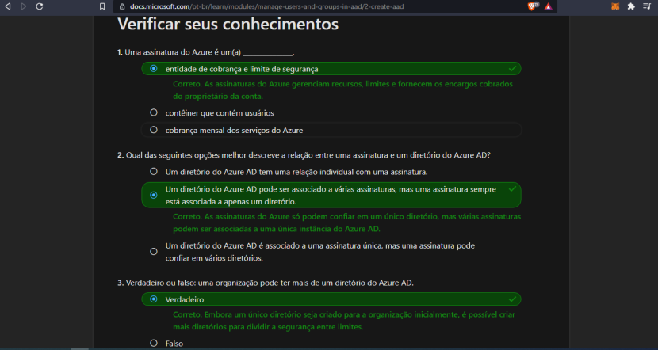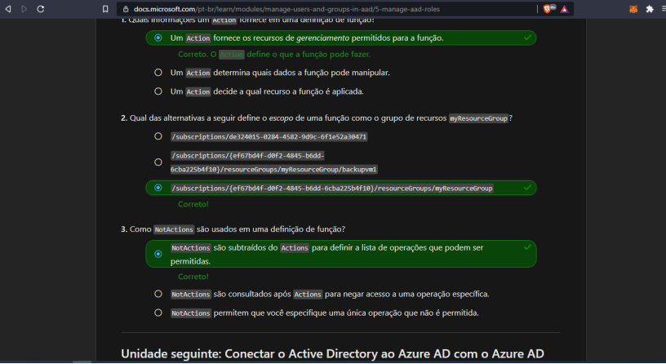

Realizar as atividades de múltipla escolha e colar o resultado aqui...

